Harald Zürn-Rohr Hirschkopfstr. 3
72250 Freudenstadt
07441 / 555 999
Mobil: 0160 / 633 522 1
info@c-c-center.de

10.07.2013

KIT
Kommunikation Information Technik GmbH
-Frau Tratsch-
Serverstraße 101
10101 Binärstadt

Bewerbung als Projektleiter EDV / Ihre Stellenanzeige im „Computer-Bote“ vom 05.07.2013

Sehr geehrte Frau Tratsch,

Sie suchen einen EDV-Projektleiter, der weiß was Serviceorientierung bedeutet und Menschenkenntnis gepaart mit IT-Erfahrung mitbringt?!

Im Moment bin ich als freiberuflicher Dozent bei verschiedenen privaten Bildungsunternehmen als IT-Trainer und Bewerbungscoach in der Erwachsenenbildung tätig. Hierbei gehören nicht nur die Fachvermittlung von Kommunikationsinhalten, Bewerbertrainings und EDV-Themen wie Betriebssystem Windows / MS-Office-Paket zu meinen Aufgaben, sondern auch die Administration der Windowsnetzwerke in den verschiedenen Niederlassungen der Bildungsunternehmen.
Auch in meiner Freizeit habe ich mir fundiertes Wissen auf den Gebieten Betriebssysteme Windows und Linux, in den Anwendungen der Microsoft-Office-Gruppe, Open Office, Grafik- und Bildbearbeitungsprogramme sowie HTML-, PHP-, und mySQL-Programmierungen erarbeitet.
Immer auf dem neuesten Stand in der IT und TK Branche zu sein und die immer schneller werdenden Entwicklungen hautnah mitzuerleben, habe ich noch nie negativ empfunden, sondern als Möglichkeit ein Stück Zukunft heute schon zu erleben.

Wenn Sie noch mehr über mich erfahren wollen freue ich mich auf ein persönliches Gespräch, in dem Sie sich von meinen Kenntnissen und Fähigkeiten überzeugen können.

Mit freundlichem Gruß

_____________________
Harald Zürn-Rohr

Harald Zürn-Rohr Hirschkopfstr. 3
72250 Freudenstadt
07441 / 555 999
Mobil: 0160 / 633 522 1
info@c-c-center.de.de

Lebenslauf

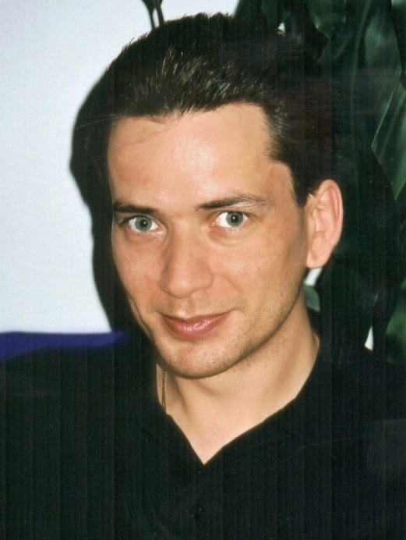

Persönliche Daten
Geburtsdatum, -ort  Familienstand  Staatsangehörigkeit | 11.11.1967, Linuxville  verheiratet  us amnerikanisch

Berufspraxis
seit – 04/2001  08/1998 – 03/2001  03/1986 - 03/1995  08/1985 - 02/1986 | Selbstständiger Dozent  Firma Harald Zürn-Rohr, Chance Consulting Center,  Freudenstadt  - IT-Trainer  - Bewerbungscoach  - Webdesigner  - PC- und Netzwerkadministrator  Fachinformatiker/in - Systemintegration  Bei Firma Ort  - Tätigkeitsbeschreibung  - Tätigkeitsbeschreibung  Schreinergeselle und Facharbeiter  an CNC-Bearbeitungszentren bei der Firma  Schreinergeselle  bei der Firma , Ort
Berufsausbildung
08/1995 – 07/1998  08/1983 - 07/1985  08/1982 - 07/1983 | Ausbildung Fachinformatiker/in – Systemintegration  Bei Firma, Ort  Ausbildung zum Schreinergeselle  bei der Firma, Ort  Einjährige Berufsfachschule/Ort

Fortbildung
29.10.2002  25.02.2002 – 22.07.2002  07.01.2002 – 18.01.2002  31.01.1996 – 08.02.1996 | Prüfung  Europäischer Computer Führerschein ECDL  Mit Zertifikat Gesellschaft für Informatik eV.  Berufs- und arbeitspädagogische Qualifikation für die Berufsausbildung in der gewerblichen Wirtschaft mit IHK Abschluss in Freudenstadt  Arbeitsmarktorientiertes Fortbildungs-Seminar iQ- Akademie, Freudenstadt  Schulung über Programmierung und Bedienung von Homag Bearbeitungszentren  in NC-DIN sowie Woodwop
Besondere Kenntnisse
Fremdsprachen  EDV-Kenntnisse  Führerscheine | Englisch, Verhandlungssicher  Windows 95/98/Me/2000/XP/2007, Linux, MS-Office,  verschiedene Grafik- und Bildbearbeitungs-  programme sowie HTML- PHP- und mySQL Programmierung  Klasse III

Freudenstadt, 10.07.2013

____________________
Harald Zürn-Rohr

